全国2005年4月高等教育自学考试
概率论与数理统计（二）试题
课程代码：02197
一、单项选择题（本大题共10小题，每小题2分，共20分）
在每小题列出的四个备选项中只有一个是符合题目要求的，请将其代码填写在题后的括号内。错选、多选或未选均无分。
1．设P（A）＝，P（B）＝，P（AB）＝，则事件A与B（ ）
A．相互独立 B．相等
C．互不相容 D．互为对立事件
2．设随机变量X～B（4，0.2），则P｛X>3｝=（ ）
A．0.0016 B．0.0272
C．0.4096 D．0.8192
3．设随机变量X的分布函数为F（x），下列结论中不一定成立的是（ ）
A．F（＋∞）＝1 B．F（－∞）＝0
C．0≤F（x）≤1 D．F（x）为连续函数
4．设随机变量X的概率密度为f (x)，且P｛X≥0｝＝1，则必有（ ）
A．f (x)在（0，＋∞）内大于零 B．f (x)在（－∞，0）内小于零
C．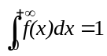 D．f (x)在（0，＋∞）上单调增加
5．设随机变量X的概率密度为f (x)=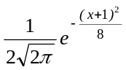，－∞<x<+∞，则X～（ ）
A．N（－1，2） B．N（－1，4）
C．N（－1，8） D．N（－1，16）
6．设（X，Y）为二维连续随机向量，则X与Y不相关的充分必要条件是（ ）
A．X与Y相互独立
B．E（X＋Y）＝E（X）＋E（Y）
C．E（XY）＝E（X）E（Y）
D．（X，Y）～N（μ₁，μ₂，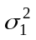，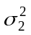，0）
7．设二维随机向量（X，Y）～N（1，1，4，9，），则Cov（X，Y）＝（ ）
A． B．3
C．18 D．36
8．已知二维随机向量（X，Y）的联合分布列为（ ）
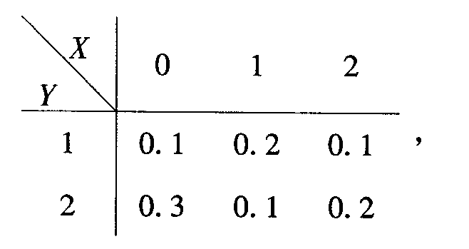
则E（X）＝
A．0.6 B．0.9
C．1 D．1.6
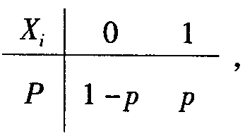
9．设随机变量X₁，X₂，…，X_{n}，…独立同分布，且i=1，2…，0<p<1.

令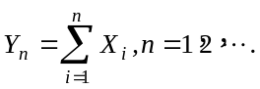Φ（x）为标准正态分布函数，则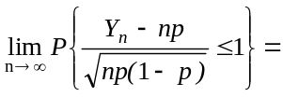（ ）
A．0 B．Φ（1）
C．1－Φ（1） D．1
10．设总体X～N（μ，σ²），其中μ，σ²已知，X₁，X₂，…，X_{n}(n≥3)为来自总体X的样本，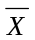为样本均值，S²为样本方差，则下列统计量中服从t分布的是（ ）
A．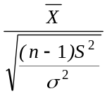 B．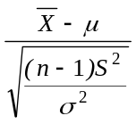
C．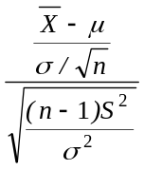 D．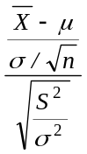
二、填空题（本大题共15小题，每小题2分，共30分）
请在每小题的空格中填上正确答案。错填、不填均无分。
11．设P（A）＝，P（A∪B）＝，P（AB）＝，则P（B）＝_______________.
12．设P（A）＝0.8，P（B）＝0.4，P（B｜A）＝0.25，则P（A｜B）＝_______________.
13．若1，2，3，4，5号运动员随机排成一排，则1号运动员站在正中间的概率为_______________.
14．设X为连续随机变量，c为一个常数，则P｛X＝c｝＝_______________.
15．已知随机变量X的概率密度为f (x)＝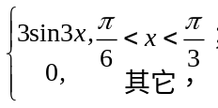 则P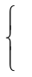X≤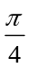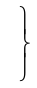＝_______________.
16．设连续随机变量X的分布函数为F（x）＝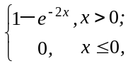 其概率密度为f (x)，则f (1)＝_______________.
17．设随机变量X～N（2，4），则P｛X≤2｝＝_______________.
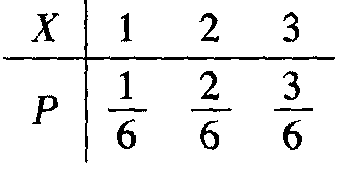
18．设随机变量X的分布列为 ，记X的分布函数为F（x），则F（2）

＝_______________
19．已知随机变量X～N（0，1），则随机变量Y＝2X＋1的概率密度f _{Y}(y)= _______________.
20．已知二维随机向量（X，Y）服从区域G：0≤x≤1, 0≤y≤2上的均匀分布，则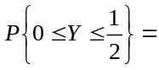_______________.
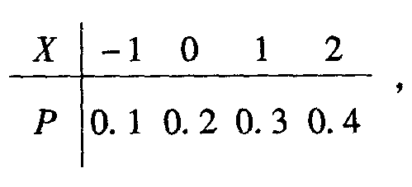
21．设随机变量X的分布列为 令Y＝2X＋1，则E（Y）＝_______________.
22．已知随机变量X服从泊松分布，且D（X）＝1，则P｛X＝1｝＝_______________.
23．设随机变量X与Y相互独立，且D（X）＝D（Y）＝1，则D（X－Y）＝_______________.
24．设E（X）=－1，D（X）＝4，则由切比雪夫不等式估计概率：P｛－4<X<2｝≥_______________.
25．设总体X服从正态分布N（0，0.25），X₁，X₂，…，X₇为来自该总体的一个样本，要使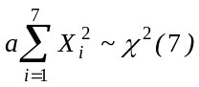，则应取常数＝_______________.
三、计算题（本大题共2小题，每小题8分，共16分）
26．设总体X服从正态分布N（μ，σ²），抽取样本x₁,x₂,…,x_{n}，且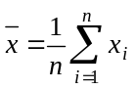为样本均值.
- 已知σ＝4，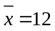，n=144，求μ的置信度为0.95的置信区间；
- 已知σ＝10，问：要使μ的置信度为0.95的置信区间长度不超过5，样本容量n至少应取多大？
（附：u_{0.025}=1.96,u_{0.05}=1.645）
27．某型号元件的尺寸X服从正态分布，且均值为3.278cm，标准差为0.002cm.现用一种新工艺生产此类型元件，从中随机取9个元件，测量其尺寸，算得均值＝3.2795cm，问用新工艺生产的元件的尺寸均值与以往有无显著差异.
（显著水平α＝0.05）.（附：u_{0.025}=1.96, u_{0.05}=1.645）
四、综合题（本大题共2小题，每小题12分，共24分）
28．设随机变量X的概率密度为f (x)=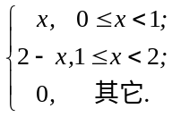
求： （1）E（X），D（X）；
（2）E（X^{n}），其中n为正整数.
29．设二维随机向量（X，Y）的联合分布列为
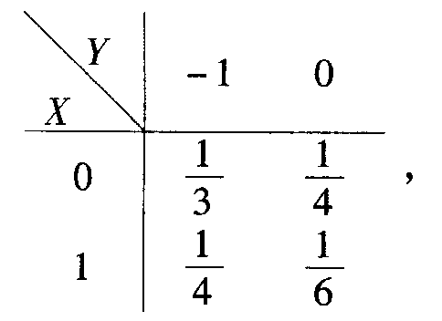
试求：（1）（X，Y）关于X和关于Y的边缘分布列；
（2）X与Y是否相互独立？为什么？
（3）P｛X＋Y＝0｝.
五、应用题（共10分）
30．已知一批产品中有95％是合格品，检验产品质量时，一个合格品被误判为次品的概率为0.02，一个次品被误判为合格品的概率是0.03，求：（1）任意抽查一个产品，它被判为合格品的概率；（2）一个经检查被判为合格的产品确实是合格品的概率.

